

**Årsberetning 2024 for**

**Fagforbundet, Teknisk Fagforening Oslo. Avd. 006**

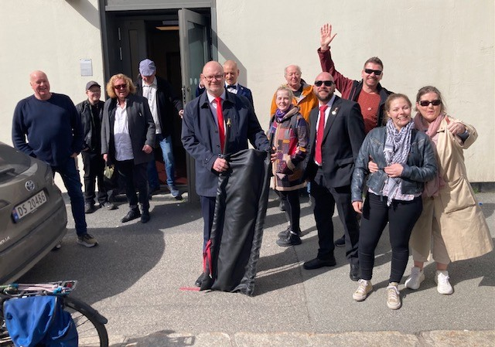

**Behandlet av årsmøtet den 30.01.2025**

**Innhold**

Innledning 2

Styret har i perioden hatt følgende sammensetning: 2

Representanter til fylkets kretsens representantskap 3

Valgkomitéen 3

Revisorer 3

Kontorforhold 3

Økonomi 4

Beskrivelse av fagforeningens organisasjonsområde - medlemmer og tillitsvalgte fordelt på tariffområder 5

Tariffområder 5

Medlemmer uten tariffavtale 5

Fagforeningens klubborganisering hos ulike arbeidsgivere 5

Koordineringsledd 6

Medlemsutvikling 6

Møtevirksomheten 7

Utvalgenes virksomhet 9

Ungdomsutvalget 9

Leder forum 11

Nestlederforum 11

Yrkesseksjonsstyret for yrkesseksjon kontor og administrasjon 11

Yrkesseksjonsstyret for yrkesseksjon samferdsel og teknisk 12

Øvrige utvalg i fagforeningen 12

Fagforeningens satsingsområder – strategiplan 2024 14

3.1 Heltid, likelønn og kampen for mindre forskjeller 14

3.2 Gode offentlige tjenester med egen ansatte 15

3.3 Organisasjonsbygging og tariffmakt 16

3.3.1 Kurs og konferanser for tillitsvalgte 17

Yrkesrettede kurs 17

Pensjonist 17

3.4 Fag, - yrkes- og kompetanseutvikling 18

3.8 Internasjonalt arbeid 19

3.8.1 Flere faste bidragsytere til Fagforbundets SOS-barneby 20

Yrkesseksjon kontor og administrasjon 20

Yrkesseksjon samferdsel og teknisk 20

Ungdom 20

Representasjon 21

Fylkets krets Oslo 21

Fagforbundet nasjonalt 21

Representantskapet i LO i Oslo 21

Kurs og konferanser 22

For tillitsvalgte 22

Andre kurs og konferanser 22

Yrkesfaglige kurs og konferanser- medlemsrettet 22

Avslutning 22

# Innledning

Fagforeningens årsberetning er fagforenings styrets rapportering til medlemmene på i hvilken grad styret har lykkes med å gjennomføre handlingsplanen som årsmøtet vedtok for perioden.

# Styret har i perioden hatt følgende sammensetning:

|  |  |  |  |
| --- | --- | --- | --- |
| **Fagforenings styret** | **Navn** | **Organisatorisk frikjøp\*** | **Ansvars-område etter vedtektene**  **og retnings- linjene** |
| Leder | Terje Strømsnes | 100% | § 11 Fagforeningen |
| Nestleder | Håvard Engebretsen | 100% | § 11 Fagforeningen |
| Sekretær | Stine Aarhus Giltun | Trukket seg i perioden | § 11 Fagforeningen |
| Opplæringsansvarlig | Lars-Petter Einarsen |  | § 11 Fagforeningen |
| Kasserer | Torill Elisabeth Larsen |  | § 11 Fagforeningen |
| Fane 2 ansvarlig | Ole Martin Bergmann | 20% | § 11 Fagforeningen |
| Leder yrkesseksjon samferdsel og teknisk | Geir Aukner |  | § 11 Fagforeningen |
| Leder yrkesseksjon kontor og administrasjon | Kristin Sandaker |  | § 11 Fagforeningen |
| Ungdomstillitsvalgt | Unni Vestergren Asthøy |  | § 11 Fagforeningen |
| Pensjonisttillitsvalgt | Lars Hvoslef |  | § 11 Fagforeningen |
| Styremedlem | Trond Knutsen | 20% | § 11 Fagforeningen |
| Styremedlem | Rune Sem |  | § 11 Fagforeningen |
| Styremedlem | Christina Marie Andersen |  | § 11 Fagforeningen |
| Minoritet kontakt | Mohammed Abdulle Ali |  | § 11 Fagforeningen |
| Vararepresentant yrkesseksjon samferdsel og teknisk | Mohammed Abdulle Ali |  | § 11 Fagforeningen |
| Vara pensjonisttillitsvalgt | Jacob Kristoffersen |  | § 11 Fagforeningen |
| Vara styremedlem | Anne Sandborg |  | § 11 Fagforeningen |

Fagforeninga opererer ikke med honorar for noen verv.

I perioden har Lars-Petter Einarsen vært heltidsansvarlig, og Anne Sandborg har vært kvinnekontakt. Foreningen har ikke hatt noen barneby kontakt.

**Fagforeningens hovedtillitsvalgtfrikjøp i 2024:**

|  |  |  |  |
| --- | --- | --- | --- |
| **Verv** | **Navn** | **Frikjøpsprosent** | **Tariffavtale** |
| Hovedtillitsvalgt | Anne Sandborg | 100% | Oslo kommune  Renovasjons og gjenvinningsetaten |
| Hovedtillitsvalgt | Lars-Petter Einarsen | 100% | Oslo kommune  Bymiljøetaten |
| Hovedtillitsvalgt | Gry Sjue | 100% | Oslo kommune  Vann- og avløpsetaten |
| Hovedtillitsvalgt | Stefan Skymoen | 20% | Oslo kommune  Gravplassetaten |
| Hovedtillitsvalgt | Christina Marie Andersen | 20% | NHO 521 |

## Representanter til fylkets kretsens representantskap

Til Fagforbundet 6 sitt Representantskap/fylkets krets møte har fagforeningen hatt følgende representanter:

**Faste:** Håvard Engebretsen, Kristin Sandaker, Trond Knutsen, Lars-Petter Einarsen, Geir Aukner, Unni Vestergren Asthøy til så i ung fra 25.01.2024 og Stefan Skymoen fra 25.01.2024

**Vara i rekke:** Rune Sagen, Gry Christine Sjue, Rune Sem, Shirley Fosse, Torill Elisabeth Larsen og Mohammed Abdulle Ali.

## Valgkomitéen

Valgkomitéen i henhold til vedtektene har bestått av: Siri Fossheim, Lars Ole Beichmann, Unni Vestergren Asthøy, Geir Aukner, Lene-Margrethe Strømsø (Trukket seg), Marius Hansen og Nina Krogstad

## Revisorer

Til å revidere fagforeningens regnskap, har det vært følgende revisor:

1: Steinar Lund

# Kontorforhold

Fagforeningen leier kontorer med tilgang til spiserom og toaletter, i tillegg kan vi leie forsamlingssal og møterom i 1 etg. i Folkvangveien 26.

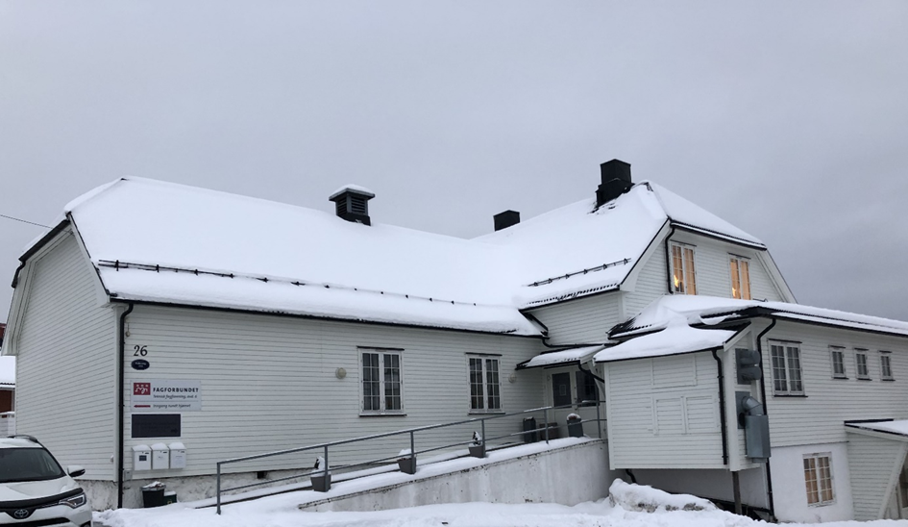

# Økonomi

Kort oppsummering av opplysninger om regnskapet sett i forhold til budsjettet, og kommentarer dersom det er spesielle forhold som bør kommenteres.

|  |  |  |  |  |
| --- | --- | --- | --- | --- |
| Bankinnskudd 31.12.2023 | Bankinnskudd 31.12.2024 | Egenkapital 31.12.2023 | Egenkapital 31.12.2024 | Verdi av fast eiendom (hytter, feriehjem, aksjer i eiendom, stiftelser etc.) |
| 2 902 020,09 | 3 732 394,52 | 8 220 520,09 | 9 049 894,52 | 5 318 500,00 |

Egenkapitalen har økt grunnet Oslo og omein vaktmesterforening har komme til oss med egenkapital.

Angående budsjett og regnskap vises det til egen sak i årsmøtet.

**Andre eiendeler**

Foreningen har eiendom med 14 hytter/hus ved Krøder’n som tilsvarer 17 utleieenheter, 14 av disse er leiet ut på åremål til medlemmer av Fagforbundet. Det er tre utleie enheter som leies ut på helg og ukes utleie. Eiendommen er taksert til 4’542’000 i henhold til eiendomsskattetakst.

Fagforeningen har 7765 aksjer i Oslo Kongressenter, Folkets Hus. Aksjenes verdi er angitt til 100 kroner per stykk, altså en total verdi på kroner 776’500,-.

# Beskrivelse av fagforeningens organisasjonsområde - medlemmer og tillitsvalgte fordelt på tariffområder

## Tariffområder

Fagforeningen har per 31.12.2024 medlemmer innenfor følgende tariffområder:

|  |  |
| --- | --- |
| **Tariffområde** | **Antall medlemmer** |
| Oslo kommune | 1210 |
| Spekter | 5 |
| KS 100- Samfunnsbedriftene | 4 |
| OBOS | 154 |
| NHO | 167 |
| Virke | 19 |
| KS | 10 |
| Stat | 1 |
| Uorganisert arbeidsgiver – med inngått direkteavtale | 325 |
| Uorganisert arbeidsgiver | 193 |

## Medlemmer uten tariffavtale

Fagforeningen har medlemmer uten tariffavtale. På de områdene Fagforbundet har tariffretten jobbes det med å kreve tariffavtaler.

## Fagforeningens klubborganisering hos ulike arbeidsgivere

|  |  |  |  |
| --- | --- | --- | --- |
| **Arbeidsgiver** | **Tariffområde** | **Navn på klubbleder (hovedtillitsvalgt/tillitsvalgt med tilsvarende funksjon)** | **Klubbstyre (JA/NEI)** |
| Bymiljøetaten | Oslo kommune | Lars-Petter Einarsen | Ja |
| Gravplass etaten | Oslo kommune | Stefan Skymoen | Ja |
| Renovasjon- og gjenvinningsetaten | Oslo kommune | Anne Sandborg | Ja |
| Vann- og avløpsetaten | Oslo kommune | Gry Kristine Sjue | Ja |
| Bydel Stovner | Oslo kommune | Umar Iqbal | Nei |
| Bydel Østensjø | Oslo kommune | Shirley Fosse | Nei |
| Bydel Bjerke | Oslo kommune | Singh Parmjit | Nei |
| Bydel Søndre Nordstrand | Oslo kommune | Sivanathan Arunasalam | Nei |
| Fjellinjen | Spekter | Marius Hansen | Nei |
| Franzefoss | OVERENSKOMST FOR BERGINDUSTRIEN | Ajeti Burhanedin | Nei |
| OBOS | OSLO BOLIG OG SPARELAG | Trond Knutsen | Ja |
| Anicura Oslo dyresykehus | NHO | Line Vadstein Bleken | Nei |
| Anicura dyreklinikk Ekeberg | NHO | Ida Madelen Fromreide Trukket seg 12.08.2024 | Nei |
| AniCura dyreklinikk Grünerløkka | NHO | Kristin Diesett | Nei |
| Evidensia | NHO | Christina Marie Andersen | Ja |
| Empet dyreklinikk | Krav om tariff er sendt (NHO) | Jessica Rewnell | Ja |
| Stiftelsen diakonhjemmet | Virke | Svein Erik Stenseth | Nei |

## Koordineringsledd

Bydel Alna Terje Strømsnes Leder av KL

Bydel Stovner Håvard Engebretsen Medlem i KL

Bydel Østensjø Kristin Sandaker Medlem i KL

Bydel Bjerke Ole Martin Bergmann Medlem i KL

Bydel Nordstrand Lars-Petter Einarsen Medlem i KL

Bydel Gamle Oslo Kristin Sandaker Medlem i KL

Bydel Søndre Nordstrand Lars-Petter Einarsen Medlem i KL

### Medlemsutvikling

|  |  |  |  |  |  |  |  |  |  |  |
| --- | --- | --- | --- | --- | --- | --- | --- | --- | --- | --- |
| **Fagforeningens**  **verve mål:** | | | | | **Fagforeningens**  **verve mål for yrkesaktive:** | | | | | |
| Verve mål totalt: | | Måloppnåelse: | | | Verve mål yrkesaktiv: | | | Måloppnåelse: | | |
| 84 | | (226) 46 | | | 84 | | | (226) 46 | | |
| **Medlemstall totalt:** | | | | | **Yrkesaktive totalt:** | | | | | |
| 01.01.24 | | | 31.12.24 | | 01.01.24 | | | | 31.12.24 | |
| 2827 | | | 3201 | | 1650 | | | | 1876 | |
| **Antall yrkesaktive medlemmer under 30 år:** | | | | | **Antall pensjonistmedlemmer** | | | | | |
| 01.01.24 | | 31.12.24 | | | 01.01.24 | | | | 31.12.24 | |
| 144 | | 158 | | | 910 | | | | (1040) 860 | |
| **Studenter:** | | | | **Lærlinger:** | | | **Elever:** | | | |
| 01.01.24 | 31.12.24 | | | 01.01.24 | | 31.12.24 | 01.01.24 | | | 31.12.24 |
| 126 | 116 | | | 20 | | 23 | 24 | | | 20 |

# Møtevirksomheten

Årsmøtet ble avholdt fysisk 23 januar 2024 og behandlet følgende saker:

1. **Godkjenning av innkalling**
2. **Konstituering**
3. **Årsberetning 2022**
4. **Regnskap og revisors beretning**
5. **Innkomne forslag**
6. **Handlingsplaner**
7. **Budsjett**
8. **Valg**
9. **Godkjenning av protokoll**

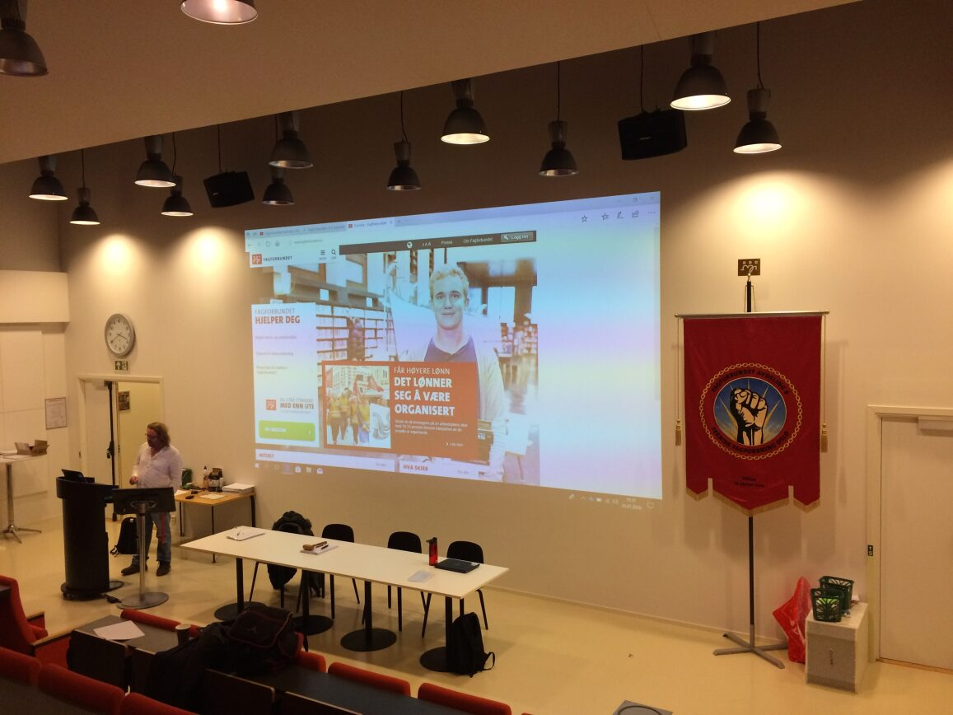

Styret har avholdt 12 lokale medlemsmøter.

Møtene behandlet følgende saker:

1. Valg av hovedtillitsvalgt

2. Opprettelse av tariff

Det er avholdt 10 styremøter.

Styret har behandlet 144 saker.

Det er avhold 10 arbeidsutvalgsmøter.

Arbeidsutvalget har behandlet 164 saker.

Beskrivelse av saker som har vært tidkrevende:

* Utvikling av feriehjemmene
* Kreve tariff avtaler for dyrepleiere
* Gjennomgang av medlemmer pr. arbeidsgivere
* Kurs og konferanse
* Verving
* Personalsaker der det ikke er hovedtillitsvalgt
* Innføring av 3 nye digitale systemer (itslearning, org365/teams, KLAR)
* Konfliktberedskap/forberedelser til streik
* Bistand i lokale forhandlinger
* Landsmøte saker
* Jubileumsfest
* Overføring av medlemmer fra avd 208

Andre møter /samlinger i fagforeningens regi:

* Styresamling 2 dager
* Samling for alle tillitsvalgte i 2 dager

Sosiale aktiviteter:

* 1 mai frokost
* Middag for jubilanter
* Jubileumsfest

# Utvalgenes virksomhet

## Ungdomsutvalget

Utvalgets sammensetning:

Ungdomsutvalget har i 2024 bestått av leder Unni V. Asthøy. utvalgsmedlemmer Angelina Olivia Wangdu, Mats Bakker, Marine Jæger, Jon Olsen og Fredrik Fjeldbraaten.

2024 har vært ett hektisk år med lokale forhandlinger og livet ellers, dette har dessverre gått ut over aktiviteten til utvalget.

Møter:

Utvalget har hatt ett møte og ellers holdt kontakt på messenger.

Aktiviteter:

Vi inviterte til Escape Room i september for alle unge medlemmer, der møtte det kun ett medlem.

Vi planla å invitere til filmkveld, men prosjektoren gikk i stykker.

Prøvde også å planlegge en grillkveld på en av øyene i sommer, dette fikk vi ikke til da det regna nesten hver dag i sommer.

Hjulpet til med lærlingepatrulje i uke 49.

Forum:

To fra utvalget var på forum for nye ungdomstillitsvalgte i februar

**PENSJONISTUTVALGET**

**Medlemmer av utvalget:**

**Leder** Lars Hvoslef, nestleder Jacob K. Kristoffersen, Bård Jakobsen, Bjarne Mathisen Helge Rognan, Nina Krogstad og Leif Sørensen

**Møter:** Utvalget har avholdt 10 møter i 2024. Med noen unntak har det vært møter siste onsdag i måneden på Fagforeningskontoret i Folkvangveien. Faste punkter på møtene er budsjett/økonomi, gjennomgang av e-poster til utvalget, medlemslista og planlegging av turer.

**Aktiviteter:** Onsdag 28.2 var det samling for medlemmer i lokalene i Folkvangveien. Tilstede 11 medlemmr pluss styret. Nestleder i avdeling 006, Håvard Engebretsen, fortalte historien om Folkvangveien 26 og Høybråten. Gerd Eva Volden, leder av det sentrale pensjonist- og uføreutvalget i Fagforbundet, innledet om utvalgets arbeid og om Pensjonistforbundet (som ledes av Jan Davidsen) og hva de kan bidra med. Alle våre pensjonister er kollektivt medlem i Pensjonistforbundet, men det er ønskelig at hver enkelt melder seg inn i de lokale avdelingene av forbundet.

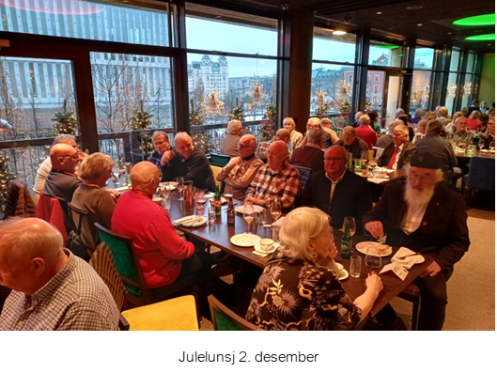

Tirsdag 16. april var det tur Strømstad – Sandefjord med Dansegledebussen og Color Line. På grunn av omlegging av tidspunkt for seilingene reiste vi motsatt vei enn vanlig. Det var stopp på Nordby Senteret. God lunsj på båten og god stemning. Det var 32 deltakere.

Tirsdag 3. september var det tur med Dansegledebussen til Fredriksten festning - Strømstad - Nordbysenteret. Det var 22 deltakere og en egenandel på kroner 250. Guide på Fredriksten festning var tidligere kommandant, oberstløytnant Magne Rannestad. Han ga oss en grundig og underholdene gjennomgang av festningens historie.

Avlyst tur Det ble jobbet med å arrangere en tur til Atlungstad brenneri på høsten. Avtale om

omvisning og transport var klar. Det var dessverre for få som medlte seg på, slik at turen måtte avlyses.

Mandag 2. desember var det julelunsj med buffet på Thon hotel Opera. Antallet var satt til maks 50 deltakere, og det ble raskt fylt opp. Utvalget betalte mat og 1 drikke. God stemning og god mat. Dessverre var det 5 medlemmer som unnlot å møte og ikke hadde gitt beskjed. Disse måtte vi betale for.

Planlegging av neste år På styremøtet 11. desember ble Handlingsplan for 2025 diskutert. Det skal undersøkes om vi kan avholde medlemsmøter på Manglerud gård treffsenter. Vi gikk gjennom diverse temaer og innledere til medlemsmøter og ulike utflukter som kan være aktuelle.

Nye medlemmer. Vi har fått overført 180 pensjonister fra Oslo og omegn vaktmesterforening.

Mvh: Lars Hvoslef Jacob K. Kristoffersen Bjarne Mathisen Bård Jakobsen Leif Sørensen, Nina Krogstad

## Leder forum

Utvalgets sammensetning: Leder av fagforeningen leder utvalget og alle klubbledere/hovedtillitsvalgte inviteres til å delta.

Utvalget har hatt 4 møter, men oppmøtet vært svakt så formen på møtet må vurderes i 2025

Fagforeningsleder har deltatt på de 4 ledersamlinger som fylkets krets Oslo har innkalt til.

## Nestlederforum

Utvalgets sammensetning: Nestleder i fagforeningen leder utvalget og alle nestledere/vara hovedtillitsvalgte inviteres til å delta.

Utvalget har hatt 4 møter, men oppmøte har vært svært svakt så formen må vurderes i 2025. Utvalgets formål er å videreutvikle vervearbeidet, kommunikasjonsarbeidet i fagforeningen og rollen som vara hovedtillitsvalgt. Utvalget har ikke hatt alle møter etter møteplanen inneværende år. Målet er å ha 4 møter i året, og at de legges etter møte med verveansvarlige i Fagforbundet Oslo.

## Yrkesseksjonsstyret for yrkesseksjon kontor og administrasjon

**Valgte representanter** Kristin Sandaker leder, utvalgsmedlemmer Svein Inge Johansen, Marius Hansen og Hanne-Mette Bredesen.

Styremøter 1

Ett møte i februar Ett møte i mars avlyst pga forfall To i yrkesseksjonsstyret hadde en felles økt med YSTS på tillitsvalgts samling på Klækken 28-29.11.

Saker til styret i Teknisk fagforening Ingen

Medlemsmøter Ingen

Deltakelse på seminarer og annet: YSKA Oslo-fagdag om framtidas kontor, i april YSKA sentralt om – digitalisering, i oktober KI for ledere – i regi av Oslo kommune, i oktober

Annet

1. Arrangert foredrag i Karvesvingen 3, Bymiljøetatens lokaler om aktivitetsbaserte kontorløsninger 23. april med STAMI, Statens arbeidsmiljøinstitutt. Dette var åpent for alle i våre tariffområder og for ikke-medlemmer. i Karvesvingen 3. Uvisst om invitasjonen nådde alle. Få frammøtten, men god diskusjon. STAMIs Randi Hovden Borge fikk omvisning i BYMs aktivitetsbasert løsning, som åpnet februar 2024.

2.

Med-arrangør på YSKA i Oslo arrangement i Fagforbundsuka 18. juni hos VAV om FAFO evaluering av prosjekt i Kommunal og distrikts departementet på aktivitetsbasert arbeidsplasskonsept (i 2021) ved forsker Anna Inga Hilsen.

Erfaringspunkter fra denne evalueringen og diskusjonen 18.juni ble sendt htv i VAV med tanke på deres flytting til Brynseng i 2025. På samme måte er erfaringer fra helseproblem knyttet til ny LED-belysning i BYM sendt htv i VAV.

Engasjement på aktuelle sider på Workplace i Oslo kommune <https://oslo.workplace.com/groups/digitaliseringoslo> <https://oslo.workplace.com/groups/osloorigo> <https://oslo.workplace.com/groups/samai>

Henvendelser i 2024 som må jobbes videre med i 2025

1 Spørsmål om håndtering av brukerundersøkelser i sentralt AMU i Oslo kommune etter innføring av Microsoft 364 og ACOS websak, o.l. endringsprosesser generelt

2. Spørsmål om partssammensatt medvirkning generelt i digitale transformasjonsprosesser i Oslo kommune

3. Behov for samarbeid med Fagforbundet i Akershus om verveaktivitet på NMBU på Ås

## Yrkesseksjonsstyret for yrkesseksjon samferdsel og teknisk

Utvalgets sammensetning: Leder Geir Aukner nestleder Mohammed Abdulle Ali utvalgs medlemmer: Rune Sem, Thomas Eliassen, Rune Sagen, Stine Mari Døhl Aksnes og Ida Madelen Fromreide

Det har ikke vært aktivitet i seksjonen

## Øvrige utvalg i fagforeningen

**Opplæringsutvalg**

Utvalgets sammensetning: leder Lars-Petter Einarsen, utvalgsmedlemmer Rune Sem, Morten Masch og Ann-Helén Ostberg (Pensjonist 1.07.24)

Opplæringsplan blir vedtatt i årsmøte januar 2023, Teknisk Fagforening sin opplæringsplan er ny hvert år.

Noe kurs er faste som skolering av tillitsvalgte, og noen av kursen blir også satt opp ved behov.

Våres oppgave er at opplæringsplan blir gjennomført og legger til rette for kurs holdere.

Opplæringsutvalget har hatt 5 møter, telefon møter og mail for å gjennomføre kursene.

Utvalget har også hentet inn tilbud for tillitsvalgt samlingen

I år så har det vært en stor utvikling i de digitale programmer som Fagforeninger og klubber måtte sette seg inn i.

Vi har gått over til ITs Learning, all opplæring blir gjennomført på den nettsiden.

Det vil si att alle som er på kurs skal være logget på under kurset og kursinnhold ligger der.

Her måtte de som sitter i opplæringsutvalget og veiledere lære seg innholdet og et helt nytt opplæringsprogram måtte veilederen lære seg.

Nå er opplæring for tillitsvalgte Trinn 1 til 5 som tilsvarer fase1 og fase2 vi tidligere hadde, og det skal vært gjennomført av alle tillitsvalgt innen 18 mnd.

Vi har også gått over Microsoft 365.

Det vil si at alle Klubb ledere fikk sin egen mailadresse som er Fagforbundet sin, det samme fikk organisasjonstillitsvalgte i Styret til Teknisk Fagforening.

Vi starte året 2024 med å fullføre Fase 2 i januar som var fra opplæringen i 2023.

April 8-9 hadde vi Trinn 3 for 7 nye tillitsvalgt på kurs.

18-19 april var Styret i teknisk på samling for opplæring i hvordan styret skal jobbe.

28-29 mai hadde vi digital opplæring i Trinn 3 hvor 12 nye tillitsvalgte møtte opp.

Region ønsket at vi samarbeide med andre kurs og det er Trinn 4 og Trinn 5

Vi hadde 4 møter med Oslo Brann og redning sin Fagforening.

Hvor satt vi opp hvilken dager og hvem som var veiledere og planla gjennomføringen.

Så måte alle veiledere lære seg det nye opplæringsinnholdet i opplæringssystemet.

Det er flere i Teknisk som er veileder og de har også gått på kurs som det sentrale har innkalt de på.

Trinn 4 ble gjennomført 4 til 6 november med 15 tillitsvalgte hvor 11 tilhører Teknisk Fagforening.

Teknisk har gjennomfør neste alle kurs som ble vedtatt, men noen kurs har utgått.

Opplæring i tariff NHO 521 var for få påmelde så den utgikk, men de som hadde meldt seg på fikk et tilbud med å være med på opplæring igjennom Fagforbundet nasjonalt.

Motorsag kurs og arbeidstid kapitel 10 i arbeidsmiljøloven utgikk fordi det ble lokalelønnsforhandlinger og kapasiteten gikk til det.

Teknisk har en tillitsvalgt samling hvor alle tillitsvalgte får tilbud om å være med.

Det er fokus på opplæring og denne samlingen var om oppsigelse og tillitsvalgte rollen i en slik prosess.

Vi er ca. 120 tillitsvalgte i Teknisk Fagforening hvor 47 stykker hadde meld seg på og 7 stykker møtte ikke opp. Vi håper på at flere blir med neste gang.

Den tilbakemeldingen vi har fått, viser at de som har vært der er veldig fornøyd og at både sted, mat og innhold har vært meget bra.

Til sammen så har teknisk hatt 70 tillitsvalgte inne på kurs og med det sentrale kursene så vil opplæringsutvalget anta at vi er opp mot 100 tillitsvalgte som har vært på kurs i år.

# Fagforeningens satsingsområder – strategiplan 2024

## **3.1 Heltid, likelønn og kampen for mindre forskjeller**

**Overordna mål 2024 - 2025**

Oslo kommuner har startet arbeidet med å etablere en heltidskultur.

Færre jobber deltid, og flere av våre medlemmer har hele stillinger.

Lønnsgapet mellom kvinner og menn blir mindre.

Forbedre og trygge medlemmenes pensjonsrettigheter. Målrettet innsats i privat sektor og tariffeste kjønnsnøytrale og livsvarige pensjonsordninger.

**Fagforeningens tiltak**

* Fagforeningene, sammen med klubbene, jobber for at stillinger som hovedregel lyses ut som hele, faste stillinger.
* Sørge for at klubbene gjennomfører drøftingsmøter minst en gang i året om bruk av deltid og utarbeidelse av retningslinjer.
* Sørge for at klubbene fremmer krav etter arbeidsmiljølovens kapittel 14 for alle som har rettmessige krav i henhold til lovverket.
* Forberede tillitsvalgte på å gjennomføre lokale forhandlinger, med sikte på å oppnå likelønn og utjevne lønnsforskjeller.

**Målsetting:** Hele, fulle og faste stillinger

**Tiltak/aktivitet 1:** Påse at klubbene har 1 drøftingsmøte med arbeidsgiver der de krever at alle stillinger lyses ut som hele stillinger, og drøfter bruken av deltid samt utarbeider retningslinjer for begge temaene.

**Ansvar:** Styret

**Frist:** 1. juni

**Resultat:** Gjennomført i Oslo kommune klubber

**Tiltak/aktivitet 2:** Påse at klubbene sørger for at arbeidsgiver i hovedregel lyser ut 100% stillinger.

**Ansvar:** Styret

**Frist:** 1. desember

**Resultat:** Gjennomført

**Tiltak/aktivitet 3:** Bistå klubbene i å fremme krav etter arbeidsmiljølovens kapittel 14 for alle som har rettmessige krav i henhold til lovverket.

**Ansvar:** Styret

**Frist:** 1. desember

**Resultat:** Gjennomført

## 3.2 Gode offentlige tjenester med egen ansatte

**Overordna mål 2024 - 2025**

Konkurranseutsetting privatisering og sosial dumping bekjempes gjennom påvirkningsarbeid, kartlegging, kunnskap og skolering.

Offentlig finansierte tjenester konkurranseutsettes ikke, og en større andel av tjenestene i kommuner, fylkeskommuner og helseforetak drives med egne ansatte.

Styring og ledelse i offentlig sektor bygger på tillit og trepartssamarbeid.

**Fagforeningens tiltak**

* Kreve drift med egne ansatte framfor anbudsrunder for å sikre ansattes lønns- og arbeidsvilkår.
* Lage oversikt over hvilke tjenester som er konkurranseutsatt, hvilke tjenester som kjøpes inn, og bruken av vikarbyråer for å kreve drift med egne ansatte.
* Formidle yrkesfaglig argumentasjon for å drifte offentlige tjenester med egne ansatte, og sikre samarbeid mellom valgte etter hovedavtalen og valgte etter vedtektene.
* Motvirke konkurranseutsetting og privatisering gjennom aktivt fagligpolitisk samarbeid.
* Bruke trepartssamarbeidet for å bygge tillitsbasert styring og ledelse

**Fagforeningens mål:** Ta tjenester tilbake i egenregi.

**Tiltak/aktivitet 1:** Jobbe med det fagligpolitiske samarbeidet opp mot etater og bydelene.

**Ansvar:** Leder

**Frist:** 1. mai

**Resultat:** Delvis gjennomført

**Tiltak/aktivitet 2:** Be klubbene i Oslo kommune om å kartlegge bruken av vikarbyråer, og hvilke tjenester som er satt ut på anbud.

**Ansvar:** Styret

**Frist:** 1. august

**Resultat:** Ikke gjennomført

**Tiltak/aktivitet 3:** Gi faglig innspill til partier som har samme intensjoner som oss, for å motvirke konkurranseutsetter.

**Ansvar**: Leder etter innspill fra yrkesseksjoner.

**Frist:** 1. august

**Resultat:** Gjennomført

## 3.3 Organisasjonsbygging og tariffmakt

**Overordna mål 2024 - 2025**

Styrket tariffmakt i Oslo kommune.

Styrket tariffmakt i Spekter

Styrket tariffmakt i NHO området.

Styrket tariffmakt i VIRKE

Økning av antall lærlingemedlemmer.

Økning av antall studentmedlemmer.

Tillitsvalgte benytter forbundets ulike kommunikasjonsplattformer i arbeidet.

Tillitsvalgte har kompetanse og verktøy til å utøve sitt verv.

**Fagforeningens tiltak**

* Kartlegge vervepotensial på de prioriterte områdene for medlemsvekst, og styrke forbundets posisjon på arbeidsplassene.
* Bruke kompetansen i mangfoldnettverket i tillitsvalgtopplæring og i arbeidet med å verve og inkludere minoriteter blant arbeidstakere.
* Lage en plan som systematiserer informasjonsarbeidet og bidrar til større synlighet i media, på nett og i sosiale medier.
* Ta i bruk fagforbundets digitale verktøy, og sørge for at klubbene også benytter seg av disse.
* Toårlig prosjekt der vi kartlegge dyreklinikker i Oslo uten tariffavtale, for så å verve opp, skaffe tillitsvalgte og kreve tariffavtaler

**Fagforeningens mål:**

Oslo kommune 42 nye medlemmer

Spekter 7 nye medlemmer

MHO 34 nye medlemmer

VIRKE 1

**Tiltak/aktivitet 1:** Klarlegge vervemålene for 2025

**Ansvar:** Nestleder

**Frist:** 1. desember

**Resultat:** Gjennomført

**Tiltak/aktivitet 2:** Klarlegge dyreklinikker i Oslo uten tariffavtale

**Ansvar:** Nestleder

**Frist:** 1. september 2024

**Resultat:** Delvis gjennomført

**Tiltak/aktivitet 3:** Verve opp NHO 521 området

**Ansvar:** Nestleder

**Frist:** 1. mars 2025

**Resultat:** Under arbeid

**Tiltak/aktivitet 4:** Kreve tariffavtaler NHO 521

**Ansvar:** Nestleder

**Frist:** 1. november 2025

**Resultat:** Foreløpig 21 krav om opprettelse av tariffavtaler

**Tiltak/aktivitet 5:** Få valgt nye tillitsvalgte på områder vi ikke har

**Ansvar:** Styret

**Frist:** 1. april

**Resultat:** Ikke gjennomført

**Tiltak/aktivitet 6:** Skolere tillitsvalgte til å verve nye medlemmer

**Ansvar:** Styret

**Frist:** 1. juni

**Resultat:** Delvis gjennomført

### 3.3.1 Kurs og konferanser for tillitsvalgte

Her er kurs som skal gi tillitsvalgte rett kompetanse til å utføre oppgaver vedtatt i Klubb, fagforening eller på overordnet nivå.

|  |  |  |  |
| --- | --- | --- | --- |
| **Type kurs/konferanse** | **Målgruppe** | **Tidspunkt:** | **Måloppnåelse** |
| Gamle Fase 1(fysisk) | Alle som ikke har fase1 | Mars | Gjennomført |
| Gamle Fase 1(digitalt) | Tillitsvalgte utenfor Oslo | April | Gjennomført |
| Gamle Fase 2 nå trinn 4 og 5 | Hovedtillitsvalgte, plasstillitsvalgte | Sen sommer | Gjennomført |
| Opplæringssamling | Alle tillitsvalgte | Høst | Gjennomført |

**Resultat:** Gjennomført

# Yrkesrettede kurs

Dette er kurs som tilbys medlemmene.

|  |  |  |  |
| --- | --- | --- | --- |
| **Type kurs/konferanse** | **Målgruppe** | **Tidspunkt:** | **MÅl oppnåelse** |
| Motorsag kurs | Alle medlemmer | Vår/Sommer | Ikke gjenført |
| Trafikkbetjenter | Trafikkbetjenter | Februar | Gjennomført |
| Kommende pensjonister | Medlemmer som snart kan gå av med pensjon | Sommer | Ikke gjenført |

**Resultat:** Kun trafikkbetjenter gjennomført

## Pensjonist

Pensjonisttillitsvalgte skal legge til rette for godt og engasjerende arbeid for pensjonister og uføre i fagforeningen.

**Tiltak/aktivitet 1:**

Lage egen handlingsplan med tiltak som engasjerer pensjonister og uføre.

**Ansvar:** Pensjonistutvalget

**Frist:** 01.03.2023

**Resultat:** Gjennomført

**Beskrivelse av medlemsutviklingen i perioden:**

Ved årsskifte hadde Teknisk Fagforening Oslo 1033 kvinner og 2168 menn. I tillegg hadde vi 1040 medlemmer som er over i pensjonistene rekker eller uføre. 08.04.2024 fikk vi overført 180 yrkesaktive medlemmer og 180 pensjonister fra Oslo og omegn vaktmester Forening.

Målet på 84 yrkesaktive medlemmer ble ikke nådd, økningen var på 46 nye yrkesaktive medlemmer som ga 38 færre enn målet. Legger vi inn overføringen fra avd. 208 har vi nådd målet med en økning på 226 yrkesaktive medlemmer. Økningen er størst innen privat sektor der dyrepleiere og renholder står for vekten. Enkelte av etatene i Oslo kommune har gjort en god vevejobb og hatt en vekst.

**Årsaker til medlemsutviklingen i perioden**:

Krav om tariffavtaler og søkelys på opprettelse av klubber innen dyrepleiere har gitt en medlemsutvikling. Bistand til medlemmer innen renhold har fått andre uorganiserte til å ønske å være medlemmer. Vi ser også at der hovedtillitsvalgte er synlige ute i organisasjonen gir en medlemsøkning.

Beskrivelse av vervearbeidet:

Det har vært arbeidsplassbesøk hos dyrepleiere og avholdt medlemsmøter.

Vi har fortsatt med verveprosjektene i to av våre klubber i Oslo kommune.

**Beskrivelse av medlemsutviklingen for unge medlemmer, herunder studenter, elever og lærlinger:**

Unge medlemmer har en økning på 14, studenter har en nedgang på 10 mens lærlinger har økning med 3 og elever har en nedgang på 4.

Oslo kommune har lite lærlingeplasser noe klubbene jobber med å få økt. Studenter er i hovedsak dyrepleiere og arbeidet opp mot Veterinærhøgskolen ved Norges miljø- og biovitenskapelige universitet ligger til Viken.

**Beskrivelse av vesentlige trekk i medlemsutviklingen innen forskjellige yrker i de ulike yrkesseksjonene:**

Vi har yrkesaktive medlemmer i 3 av 4 yrkesseksjonene. Helse- og sosial 34 medlemmer, kontor og administrasjon 261 medlemmer og samferdsel og tekning 1575 medlemmer.

Hovedvekten er inne yrkes seksjon samferdsel og tekning der allerede mye av medlemsmassen vår i dag er. Verveprosjektet var på kontor og vi vil fortsette å ha fokus på denne seksjonen i vervearbeidet.

**Medlemmer som har gått bort i perioden:**

Harald Aanes, Ahferom Musse Bakit, Alf Andersson, Jan Andreassen, Odd Andreassen, Yosef Araya Eyob, Terje Bangsund, Knut Bjørnerud, Hjalmar Bråthen, Per Bråthen, Bjørn Dalskau, Lizzie Engebretsen, Per Einar Fjeld, Trygve Gunnvald Foosnes, Eva Kristina Gegerfelt, Ethel Godnesset, Bjørn Olav Grimlid, Sverre Grindalen, Einar Grøttumsbråten, Odd Hope, Øivind Hovind, Oddleif Hågensen, Bent Lindbæk Johansen, Geir Karijord, Atle Karlsen, Kristian Karlsen, Lars Knutsen, Odd Larsen, Werni Larsen, Arne Lund, Trond Egil Løvli, Arild Magnussen, Per Moen, Atle Mørk, Morten Norbeck, Roald K Olafsen, Thor Olsen, Thor Wiggo Olsen, Roger Henry Olsrud, Tormod Oskarsen, Bjørg Pedersen, Willy Pretorius, Johan Røtterud, Knut Sagbakken, Arulnesan Singarayar, Bjørn Skybak, Svein – Harald Smaadal, Eva Solheim, Willy Strand, Ingar Sundby, Ivar Sveum, Tore Sørflaten, Rannveig Thorsen, Arne Thorstensen, Egil Tvetbråten, Karstein Tømmerbakk, Reidun Weber, Tom Westlund, Tron Øvland.

**3.7 Sosiale aktiviteter i fagforeningen**

1. Mai er en tradisjon med nedleggelse av krans for fallende fagforeningskammerater. Så er fagforeninga 10 år og ønsker styret å markere.

**Tiltak/aktivitet 1:** 1. mai frokost og felles avgang til tog.

**Ansvar:** Styret

**Frist:** 1. mai

**Resultat:** Gjennomført

**Tiltak/aktivitet 2:** Arrangerer 10 års jubileum for stiftelse av fagforeninga

**Ansvar:** Styret

**Frist:** Innen oktober

**Resultat:** Gjennomført

**Tiltak/aktivitet 3:** Arrangerer middag for 25 og 40 års jubilanter.

**Ansvar:** Arbeidsutvalget

**Frist:** Innen oktober

**Resultat:** Gjennomført

## 3.8 Internasjonalt arbeid

Arbeiderbevegelsen har alltid hatt internasjonalt fokus. Både enkelthendelser som gjør at vi må være solidarisk med våre kamerater i andre land, men også langsiktig samarbeid for å støtte opp under arbeideres kår i andre land.

**Tiltak/aktivitet 1:** Informer om barnebyen på alle våre arrangementer

**Ansvar:** Styret

**Frist:** 1. desember

**Resultat:** Gjennomført

**Tiltak/aktivitet 2:** Informerer om Palestina situasjonen på tillitsvalgts samling.

**Ansvar:** Styret

**Frist:** 1. desember

**Resultat:** Ikke gjenomført

### **3.8.1 Flere faste bidragsytere til Fagforbundets SOS-barneby**

|  |  |  |
| --- | --- | --- |
| **Faste bidragsytere pr 31.12.2023** | **Måltall** | **Resultat** |
| 26 | 36 |  |

Vi har ikke fått noen statistikk eller andre tall på hvordan dette har gått i år. Dette skyldes at SOS-Barnebyer har lagt om registreringssystemet sitt med det utslaget at det ikke fungerer slik man ønsker, og det har det ikke gjort nå på over ½ år.

Men det vi vet ar at vi fikk 9 nye bidragsytere på tillitsvalgts samlingen vi hadde i november.

## Yrkesseksjon kontor og administrasjon

Yrkesfaglige tillitsvalgte skal legge til rette for godt og engasjerende fagligpolitisk og yrkespolitisk arbeid i fagforeningen og klubbene. Yrkesseksjonsutvalget er en viktig bidragsyter i vervearbeidet og vil derfor inkluderes i fagforeningens og klubbenes planlagte medlemsaktivitet.

**Tiltak/aktivitet 1:**

Lage egen Aktivitetsplan med aktiviteter som engasjerer ulike faggrupper innenfor sine områder.

**Ansvar:** Yrkesseksjonsleder

**Frist:** 01.03.2024

**Resultat:** Gjennomført

## Yrkesseksjon samferdsel og teknisk

Yrkesfaglige tillitsvalgte skal legge til rette for godt og engasjerende fagligpolitisk og yrkespolitisk arbeid i fagforeningen og klubbene. Yrkesseksjonsutvalget er en viktig bidragsyter i vervearbeidet og vil derfor inkluderes i fagforeningen og klubbenes planlagte medlemsaktivitet.

**Tiltak/aktivitet 1:**

Lage egen Aktivitetsplan med aktiviteter som engasjerer ulike faggrupper innenfor sine områder.

**Ansvar:** Yrkesseksjonsleder

**Frist:** 01.03.2024

**Resultat:** Gjennomført

## Ungdom

Ungdomstillitsvalgte skal legge til rette for godt og engasjerende ungdomsarbeid i fagforeningen og klubbene. Ungdomsutvalget er en viktig bidragsyter i vervearbeidet og vil derfor inkluderes i fagforeningens og klubbenes planlagte medlemsaktivitet.

|  |  |  |  |
| --- | --- | --- | --- |
| **Dato** | **Aktivitet** | **Målgruppe** | **Resultat** |
| 07.02.2024 | Utvalgs møte | Utvalget | Gjennomført |
| Februar/Mars | Filmkveld / Tema | Unge Medlemmer | Ikke gjennomført |
| 03.04.2024 | Utvalgs møte | Utvalget | Gjennomført |
| Mai/Juni | Arbeidsplass besøk | Lærlinger, studenter, unge | Gjennomført |
| 12.06.2024 | Utvalgs møte | Utvalget | Gjennomført |
| August | Grillkveld | Unge Medlemmer | Ikke gjennomført |
| 22.08.2024 | Utvalgs møte | Utvalget | Gjennomført |
| September | Læring patrulje | Lærlinger | Gjennomført |
| 03.10.2024 | Utvalgs møte | Utvalget | Gjennomført |
| November | Aktivitet | Unge Medlemmer | Gjennomført |
| 11.12.2024 | Utvalgs møte | Utvalget | Gjennomført |

# Representasjon

Oversikt over hvilke verv fagforeningen har hatt medlemmer i:

## Fylkets krets Oslo

Terje Strømsnes, Fylkesstyret

Lars Ole Beichmann, Leder yrkesseksjonene samferdsel og teknisk i fylket Oslo

Anne Sandborg, medlem av yrkesseksjon samferdsel og teknisk i fylket Oslo

Håvard Engebretsen, medlem i skoleringsutvalget

Unni Vestergren Asthøy, medlem i ungdomsutvalget fylket Oslo

## Fagforbundet nasjonalt

Lars Ole Beichmann, varamedlem yrkssesksjon samferdsel og teknisk

Pål Østre, Faggruppe for vann- og avløp fagforbundet nasjonalt

## Representantskapet i LO i Oslo

Fast representant Vara representant

Terje Strømsnes Rune Sem

Håvard Engebretsen Lars-Petter Einarsen

Unni Vestergren Asthøy Stefan Skymoen

*~~Anna Elisabeht Uran~~ \** Gry Christin Sjue

*~~Lasse Kristiansen~~ \** Marius Hansen

Anne Sandborg *~~Odd Dagfin Øyen~~ \**

Lars Ole Beichmann  Rune Sagen

*~~Ola Laskemoen~~ \** Trond Knudsen

*Navn med overstrykning og * er for å vise hvem man er vare for, fra andre foreninger.*

# Kurs og konferanser

## For tillitsvalgte

|  |  |  |  |
| --- | --- | --- | --- |
| **Type kurs:** | **Antall TV gjennomført** | **Dato gjennomført** | **Registrert i AOF** |
| Trinn 3. 1 Fysisk og 1 Digital | 19 | April og mai | Nei |
| Trinn 4 og 5 | 11 | November | Nei |

Kort orientering om bruk av midler til organisasjonsrettet opplæring:

* Fagforeningen har ikke fått midler til organisasjon rettet opplæring.

## Andre kurs og konferanser

(Øvrige typer kurs, konferanser, seminar, opplæringstiltak med videre - som tillitsvalgte har deltatt på i regi av andre enn fagforeningen.

|  |  |  |  |
| --- | --- | --- | --- |
| **Type kurs** | **Arrangør** | **Antall deltakere** | **Dato gjennomført** |
| Opplæring konferanse  §15 AML opphør av arbeidsforhold | Teknisk Fagforening Oslo | 42 | 28.29/11-24 |

Kort orientering om bruk av midler til organisasjonsrettet opplæring:

* Fagforeningen har ikke fått midler til organisasjon rettet opplæring.

## Yrkesfaglige kurs og konferanser- medlemsrettet

Fagforeningen har i løpet av året ikke gjennomført egne yrkesfagelige kurs, men sendte medlemmer på kurs holdt av andre.

Fagforeningens bruk av organisatorisk frikjøp/ «spleiselag»

Fagforeningen har søkt om økonomiske midler til organisatorisk frikjøp.

Fagforeninga har ekstrakontingent på 0,10. Midlene har blitt brukt til å verve opp dyrepleiere, finne hovedtillitsvalgte blandet dyrepleiere og opprette tariffavtaler på dyreklinikker.

Resultater et 22-krav om tariffavtaler, og nye tillitsvalgte samt nye student- og yrkesaktive medlemmer.

# Avslutning

Året 2024 har vært spennende.

Oslo og omein vaktmesterforening valgte å legge seg ned å overføre sinne medlemmer til oss. Det har vært en god gjennomføring og de fleste brikkene er nå falt på plass. Dette tariffområdet har styret måtte sette seg inn i. Det var en oppegående fagforening som i dag er en klubb hos oss.

På hvert styremøte har vi fulgt medlemsutviklinga tett, og det er diskutert tiltak på flere områder.

Styret har jobbet med saker som omhandler feriehjemmene og veien videre for feriehjemmene på Krødern.

Hovedoppgjøret krevde at vi måtte gjøre streikeforberdelser på mange områder. Her var vi klare for streik i Oslo kommune, NHO, Spekter og Virke. Det har vært bistand ved lokale forhandlinger etter hovedforhandlingene, her har vi deltatt i 11 områder innenfor Oslo kommune. I tillegg har vi hatt lokale forhandlinger i NHO 521, Spekter område 10 og Virke Landsoverenskomsten for helse- og sosiale tjenester

Vi har krav om opprettelse av tariff ved 22 dyreklinikker i forskjellige kjeden, i en kjede vil ikke arbeidsgiver inngå tariffavtale, men jobber fortsetter i 2025.

10 års jubileums fest, 1 mai frokost og jubilant middag er gjennomført.

Styret har begynt planleggingen av valgkamp som skal gjennomføres i 2025.

Jobbing i koordineringsledd har flere i styret drevet med og dette tar en del tid, men er viktig for våre hovedtillitsvalgte på de områdene.

Vi har brukt en del tid på medlems tilhørighet også, dette for å få en beder oversikt over egne medlemmer og hvilke andre fagforeninger i fagforbundet som også har medlemmer i samme selskap.

Fagforbudsukene er vi ikke stolte av, men vi har videreformidlet aktiviteten fra fylketskretsen i Oslo.

**Sted og dato**

Oslo 21.01.2025

|  |  |  |
| --- | --- | --- |
|  | Fagforeningsleder |  |
|  |  |  |
|  |  |  |
| Nestleder |  | Opplæringsansvarlig |
|  |  |  |
| Sekretær |  | Kasserer |
| Fane 2 ansvarlig |  | Ungdomstillitsvalgt |
| Leder yrkesseksjon samferdsel og teknisk |  | Leder yrkesseksjon kontor og administrasjon |
|  |  |  |
|  |  |  |
| Pensjonisttillitsvalgt |  | Styremedlem |
|  |  |  |
| Styremedlem |  | Styremedlem |